VI РЕГИОНАЛЬНЫЙ ЧЕМПИОНАТ «АБИЛИМПИКС»

КОНКУРСНОЕ ЗАДАНИЕ
по компетенции

Инженерный дизайн (CAD)

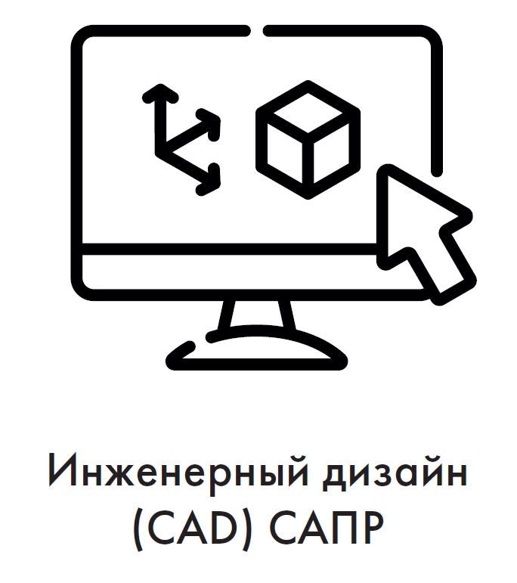

2020

Содержание

Описание компетенции

  - Актуальность компетенции

Описание профессиональной компетенции. Термином «Инженерный дизайн CAD» обозначается процесс использования систем автоматизированного проектирования (CAD) при подготовке электронных моделей, чертежей и файлов, содержащих всю информацию, необходимую для изготовления и документирования деталей и сборочных единиц для решения механических инженерных задач, с которыми сталкиваются работники отрасли. Решения должны соответствовать стандартам промышленности и актуальной версии стандартов ЕСКД (либо стандарта ISO).
Автоматизированное проектирование – это использование компьютерных систем для разработки, усовершенствования, анализа или оптимизации механических конструкций. Применение программного обеспечения увеличивает возможности проектировщика, повышает качество конструкции, улучшает связь через обмен документацией и дает возможность создать базу данных для производства. Результатом автоматизированного проектирования являются электронные файлы, которые можно распечатать и использовать при изготовлении и других процессах.
Чертежи конструкций и изображения с помощью соответствующих обозначений должны передавать такую информацию как материалы, технологические процессы, допуски и размеры. С помощью CAD систем строятся кривые и составляются двухмерные (2D) изображения, а также трёхмерные (3D) кривые, поверхности и объёмные фигуры. С помощью САПР можно реализовать специальные эффекты в виде анимации, например, с целью рекламы или для использования в технических инструкциях.
САПР является важным промышленным инструментом и важным средством достижения высокого качества проекта, используется в самых разных областях, таких как автомобилестроение, судостроение, авиакосмическая отрасль и машиностроение.
Процесс и результаты автоматизированного проектирования очень важны для нахождения правильного решения при проектировании и изготовлении.
Программное обеспечение помогает при нахождении идей, визуализации концепций, предоставляя близкие к реальности снимки и фильмы и имитируя поведение будущих механизмов в реальных условиях.

Участие школьников, студентов и специалистов в профессиональных конкурсах дает возможность приобрести начальные профессиональные компетенции, приступить к планированию своего профессионального будущего, осознать собственные умения и навыки, сравнить свои достижения с результатами других, заявить о себе на рынке труда и найти достойную и хорошо оплачиваемую работу инженера - конструктора в производственной сфере, такой как автомобилестроение, судостроение, авиакосмическая отрасль и машиностроение.

Ссылка на образовательный и/или профессиональный стандарт

Школьники | Студенты
Профессиональный стандарт  «Автоматизированное проектирование – CAD» | Профессиональный стандарт  «Автоматизированное проектирование – CAD»
Стандарт WorldSkills по компетенции  «Инженерный дизайн CAD (САПР) (05 Mechanical Engineering Design –  CAD)» | Стандарт WorldSkills по компетенции «Инженерный дизайн CAD (САПР) (05 Mechanical Engineering Design – CAD)»
ФГОС СПО 3+
ТОП 50 – 15.02.15
Технология металлообрабатывающего производства
(40.052 Специалист по проектированию оснастки и специального инструмента;
40.031 Специалист по технологиям материалообрабатывающего производства;
31.019 Специалист металлообрабатывающего производства в автомобилестроении;
30.002 Специалист по проектированию и конструированию авиационной техники;
31.010 Конструктор в автомобилестроении;
25.023 Специалист по проектированию и конструированию систем жизнеобеспечения, терморегулирования, агрегатов пневмогидравлических

систем пилотируемых космических кораблей, станций и комплексов).

  - Требования к квалификации Должны
Школьники | Студенты
знать:  техническое черчение и основы инженерной графики;  основы материаловедения; основные сведения по метрологии, стандартизации; основы технической механики;  систему автоматизированного проектирования; уметь:  читать и понимать чертежи, и технологическую документацию; определять необходимую для выполнения работы информацию, ее состав в соответствии с принятым процессом выполнения работ по изготовлению деталей;  проводить технологический контроль конструкторской документации; оформлять технологическую документацию; использовать пакеты прикладных программ (CAD систем) для разработки конструкторской документации и проектирования технологических процессов. | знать:  техническое черчение и основы инженерной графики;  основы материаловедения; основные сведения по метрологии, стандартизации; основы технической механики;  систему автоматизированного проектирования; основы создания архитектуры;  уметь:  читать и понимать чертежи, и технологическую документацию; определять необходимую для выполнения работы информацию, ее состав в соответствии с принятым процессом выполнения работ по изготовлению деталей;  оформлять технологическую документацию; использовать пакеты прикладных программ (CAD систем) для разработки конструкторской документации и проектирования технологических процессов;  - оформлять технологическую документацию;

использовать пакеты прикладных программ для разработки конструкторской документации и проектирования технологических процессов;
работать с геометрией зданий;
создавать дизайн помещений;
иметь практический опыт в:
-создании тонированных изображений фотографического качества при помощи модуля «Autodesk Inventor Studio» или аналогичных модулей
других САПР;
-Создание «взорванных» видов.

- . Конкурсное задание

  - Краткое описание задания

Конкурсное задание представляет собой последовательную работу над полученными материалами (чертежами и 3D моделями) с учётом своего задания и текстового описания.

Школьники: участнику в квалификации Школьник предстоит работать с чертежами для итоговой сборки Вентилятор, на их основе создавать 3D модель, фотореалистическое изображение, анимацию.

Студенты: участнику в квалификации Студент чертежами для итоговой сборки Квадрокоптер, на их основе создавать итоговую сборку, фотореалистическое изображение, анимацию.

Изменение 30%, состоит из внесения корректировок по выполнению чертежей, фото и анимации.

Структура и подробное описание конкурсного задания

 | Наименование и описание модуля | День | Время | Результат
Школьник | Модуль 1.  По предоставленным чертежам, создать  итоговую сборку Вентилятор.  Модуль 2.  К выданной детали, создать чертеж.  Модуль 3. Создать фотореалистичное  изображение, и анимацию,  длительностью не более  20 секунд с полным облетом вокруг итоговой сборки Вентилятор и использованием приближения/отдаления. | Первый день | 1 час  1 час  1 час | Модули 1. Необходимо предоставить файлы, содержащие 3D Вентилятора и смоделировать итоговую сборку на основе предоставленных чертежей; Модуль 2.  Представить созданный чертеж выданной детали  в формате JPG.  Модуль 3.  Созданное фотореалистичное изображение, и анимацию, длительностью не более 20 секунд с полным облетом вокруг итоговой сборки Вентилятор и использованием приближения/отдаления.
Студент | Модуль 1.  По предоставленному разнесенному  сборочному чертежу конструкции квадрокоптера создать сборку конструкции.  Модуль 2. | Первый день | 2 часа | Модули 1.  Создание по предоставленному разнесенному сборочному чертежу конструкции квадрокоптера создать сборку конструкции.  Модуль 2.  Создать тонированное

 | Применить к модели необходимые материалы и создать тонированное изображение фотографического качества.  Модуль 3.  Создать анимацию длительностью не более 20 секунд с полным облетом вокруг квадракоптера и использованием приближения/отдаления. |  | 1 час  1 час | изображение фотографического качества.  Модуль 4.  Создать анимацию длительностью не более 20 секунд с полным облетом вокруг квадракоптера и использованием приближения/отдаления.

  - Последовательность выполнения задания Для категории 1 - Школьник:
1. | Изучение конкурсного задания.
2. | Моделирование недостающих деталей, создание | итоговой | сборки
 | Вентилятор.
3. | Создание фотореалистичного изображения.
4. | Создание анимации.
5. | Передача готового материала на оценку экспертам.

Для категории 2 - Студент:
    - Изучение конкурсного задания.
    - Создание сборки конструкции квадрокоптера.
    - Создание фотореалистичного изображения для сборки квадрокоптера.
    - Создание анимации.
    - Передача готового материала на оценку экспертам.

Критерии оценки выполнения задания

В данном разделе определены критерии оценки и количество выставляемых баллов (субъективные и объективные). Общее количество баллов по всем критериям оценки составляет 100.

Субъективные оценки начисляются по шкале от 1 до 10 баллов.

Школьники
Критерии | Оценки
 | Субъективная  (если это применимо) | Объективная | Общая
Модуль 1. Создание итоговой сборки Вентилятор. | от 1 до 10 | 30
Модуль 2. Создание чертежа выданной детали. | от 1 до 10 | 20
Модуль 3. Создание фотореалистичного изображения; Создание анимации. | от 1 до 10 | 20
ИТОГО | 30 | 70 | 100

    - Студенты
Критерии | Оценки
 | Субъективная  (если это применимо) | Объективная | Общая
Модуль 1. Создание сборки конструкции квадрокоптера. | от 1 до 10 | 40
Модуль 2. Создание тонированного изображение фотографического качества. | от 1 до 10 | 15
Модуль 3. Создание анимации длительностью не более 20 секунд. | от 1 до 10 | 15
ИТОГО | 30 | 70 | 100

- Перечень используемого оборудования, инструментов и расходных материалов
Оборудование для всех категорий: Школьники, Студенты и Специалисты – одинаково

ОБОРУДОВАНИЕ НА 1-ГО УЧАСТНИКА
Оборудование, инструменты, ПО, мебель
№ | Наименование | тех. характеристики оборудования, инструментов и ссылка на сайт производителя, поставщика | Ед. измерения | Кол-во
1 | Стол офисный | 1400х600х750 | Шт. | 1
2 | Стол офисный | 850х670х750 | Шт. | 1
3 | Кресло офисное (оператора) | 650х720х1180 (1120) | Шт. | 1
4 | Системный блок (с клавиатурой и мышью) с параметрами не хуже: Intel® Xeon® E3 или Core i7 или эквивалентный, 3.0 ГГц или выше/DDR-3 16 GB/HDD 500Gb, Видеокарта NVidia Quadro K1200 (или эквивалент) c 4 ГБ памяти (позволяющая подключить 2 монитора). | Core i5, 8GB ОЗУ,  500GB, 1Gb video, ИБП на 650 Вт, мышь, клавиатура | Шт. | 1
5 | Монитор с диагональю не менее 24 дюйма |  | Шт. | 2
6 | Autodesk Inventor Professional 2019 | Программное обеспечение | Шт. | 1
7 | Компас3D V17 | Программное обеспечение | шт. | 1
9 | Microsoft Office 2013 | Программное обеспечение | Шт. | 1
РАСХОДНЫЕ МАТЕРИАЛЫ НА 1 УЧАСТНИКА
Расходные материалы
№ | Наименование | Технические характеристики | Ед. измерения | Кол-во
1 | Лист бумаги | На усмотрение организатора | Шт. | 40
ОБОРУДОВАНИЕ НА 1-ГО ЭКСПЕРТА (при необходимости)
Оборудование, мебель
№ | Наименование | Технические характеристики и ссылка на сайт производителя, поставщика | Ед. измерения | Кол-во
1 | Стол офисный | 1400 х600х750 | Шт. | 1
2 | Кресло офисное (оператора) | 650х720х1180 (1120) | Шт. | 1
3 | Системный блок (с клавиатурой и мышью) с параметрами не хуже: Intel® Xeon® E3 или Core i7 или | Core i5, 8GB ОЗУ, 500GB,  1Gb video, ИБП на 650 Вт, мышь, клавиатура | Шт.1 | 1

эквивалентный, 3.0 ГГц или выше/DDR-3 16 GB/HDD 500Gb,
Видеокарта NVidia Quadro K1200 (или эквивалент) c 4 ГБ памяти (позволяющая подключить 2 монитора).
4 | Монитор с диагональю не менее 24 дюйма |  | Шт. | 2
5 | Принтер |  | Шт. | 1
6 | Autodesk Inventor Professional 2019 | Программное обеспечение | Шт. | 1
7 | Компас3D V17 | Программное обеспечение | Шт. | 1
8 | Microsoft Office 2013 | Программное обеспечение | Шт. | 1
РАСХОДНЫЕ МАТЕРИАЛЫ НА 1 Эксперта (при необходимости)
КОМНАТА УЧАСТНИКОВ (при необходимости)
Оборудование, мебель, расходные материалы (при необходимости)
№ | Наименования | Технические характеристики | Ед. | Кол-во
1 | Бумага | А4 | Шт. | 3
2 | Стул (кресло) | На усмотрение организатора | Шт. | 4
3 | Вешалка гардеробная | На усмотрение организатора | Шт. | 1
4 | Корзина для мусора | На усмотрение организатора | Шт. | 1
5 | Кулер для воды с бутылкой (20л) и стаканчиками | На усмотрение организатора | Компл. | 1
6 | Огнетушитель порошковый | На усмотрение организатора | Шт. | 1
7 | Аптечка первой помощи | На усмотрение организатора | Шт. | 1
ЗАПРЕЩЕННЫЕ МАТЕРИАЛЫ НА 1 УЧАСТНИКА
Расходные материалы
№ | Наименование | Технические характеристики | Ед. измерения | Кол-во
1 | Смартфоны/ | На усмотрение организатора | Шт. | 40
2 | USB накопители
3 | Фотографирующие, запоминающие устройства (камеры, фотоаппараты).
4 | Воду, пищевые продукты.

Схемы оснащения рабочих мест с учетом основных нозологий.

  - Минимальные требования к оснащению рабочих мест с учетом основных нозологий.

 | Площадь, м.кв. | Ширина прохода между рабочими местами,  м. | Специализированное оборудование, количество.*

Рабочее место участника с нарушением слуха | 3,0 | 0,6 | - Стол офисный 1400х600х750  - (http://www.one-meb.ru/stol-rabochij-dlja-ofisa- 2.html)  - Кресло офисное 650х720х1180 ( http://qpkresla.ru/ofisnye-kresla/ofisnoe-kreslo- prestizh/?ymclid=50378228205261646703063)  - Системный блок (с клавиатурой и мышью) с параметрами не хуже: Intel® Xeon® E3 или Core i7 или эквивалентный, 3.0 ГГц или выше/DDR-3 16 GB/HDD 500Gb,  - Видеокарта NVidia Quadro K1200 (или эквивалент) c 4 ГБ памяти (позволяющая подключить 2 монитора).  - Монитор с диагональю не менее 24 дюйма (https://market.yandex.ru/product/10789625?hid=910 52)  - Программное обеспечение Autodesk Inventor Professional 2019  - Программное обеспечение КОМПАС 2017  - Программное обеспечение Microsoft Office 2013
Рабочее место участника с нарушением зрения | 3,0 | 0,7 | - Стол офисный 1400х600х750 ( http://www.one-meb.ru/stol-rabochij-dlja-ofisa-2.html)  - Кресло офисное 650х720х1180 ( http://qpkresla.ru/ofisnye-kresla/ofisnoe-kreslo- prestizh/?ymclid=50378228205261646703063)  - Системный блок (с клавиатурой и мышью) с параметрами не хуже: Intel® Xeon® E3 или Core i7 или эквивалентный, 3.0 ГГц или выше/DDR-3 16 GB/HDD 500Gb,  - Видеокарта NVidia Quadro K1200 (или эквивалент) c 4 ГБ памяти (позволяющая подключить 2 монитора).  - Монитор с диагональю не менее 24 дюйма (https://market.yandex.ru/product/10789625?hid=910 52)  - Программное обеспечение Autodesk Inventor Professional 2019  - Программное обеспечение КОМПАС 2017  - Программное обеспечение Microsoft Office 2013
Рабочее место участника с нарушением ОДА | 3,0 | 0,9 | - Стол офисный 1400х600х750 ( http://www.one-meb.ru/stol-rabochij-dlja-ofisa-2.html)  - Кресло офисное 650х720х1180 ( http://qpkresla.ru/ofisnye-kresla/ofisnoe-kreslo- prestizh/?ymclid=50378228205261646703063)  - Системный блок (с клавиатурой и мышью) с параметрами не хуже: Intel® Xeon® E3 или Core i7 или эквивалентный, 3.0 ГГц или выше/DDR-3 16 GB/HDD 500Gb,  - Видеокарта NVidia Quadro K1200 (или эквивалент) c 4 ГБ памяти (позволяющая подключить 2 монитора).  - Монитор с диагональю не менее 24 дюйма (https://market.yandex.ru/product/10789625?hid=910 52)  - Программное обеспечение Autodesk Inventor Professional 2019  - Программное обеспечение КОМПАС 2017  - Программное обеспечение Microsoft Office 2013
Рабочее место | 3,0 | 0,6 | - Стол офисный 1400х600х750 (

участника с соматическими заболеваниями |  |  | http://www.one-meb.ru/stol-rabochij-dlja-ofisa-2.html)  - Кресло офисное 650х720х1180 ( http://qpkresla.ru/ofisnye-kresla/ofisnoe-kreslo- prestizh/?ymclid=50378228205261646703063)  - Системный блок (с клавиатурой и мышью) с параметрами не хуже: Intel® Xeon® E3 или Core i7 или эквивалентный, 3.0 ГГц или выше/DDR-3 16 GB/HDD 500Gb,  - Видеокарта NVidia Quadro K1200 (или эквивалент) c 4 ГБ памяти (позволяющая подключить 2 монитора).  - Монитор с диагональю не менее 24 дюйма (https://market.yandex.ru/product/10789625?hid=910 52)  - Программное обеспечение Autodesk Inventor Professional 2019  - Программное обеспечение КОМПАС 2017  - Программное обеспечение Microsoft Office 2013
Рабочее место участника с ментальными нарушениями | 3,0 | 0,6 | - Стол офисный 1400х600х750 ( http://www.one-meb.ru/stol-rabochij-dlja-ofisa-2.html)  - Кресло офисное 650х720х1180 ( http://qpkresla.ru/ofisnye-kresla/ofisnoe-kreslo- prestizh/?ymclid=50378228205261646703063)  - Системный блок (с клавиатурой и мышью) с параметрами не хуже: Intel® Xeon® E3 или Core i7 или эквивалентный, 3.0 ГГц или выше/DDR-3 16 GB/HDD 500Gb,  - Видеокарта NVidia Quadro K1200 (или эквивалент) c 4 ГБ памяти (позволяющая подключить 2 монитора).  - Монитор с диагональю не менее 24 дюйма (https://market.yandex.ru/product/10789625?hid=910 52)  - Программное обеспечение Autodesk Inventor Professional 2019  - Программное обеспечение КОМПАС 2017  - Программное обеспечение Microsoft Office 2013
*указывается ссылка на сайт с тех. характеристиками, либо наименование и тех. характеристики специализированного оборудования.

Графическое изображение рабочих мест с учетом основных нозологий.

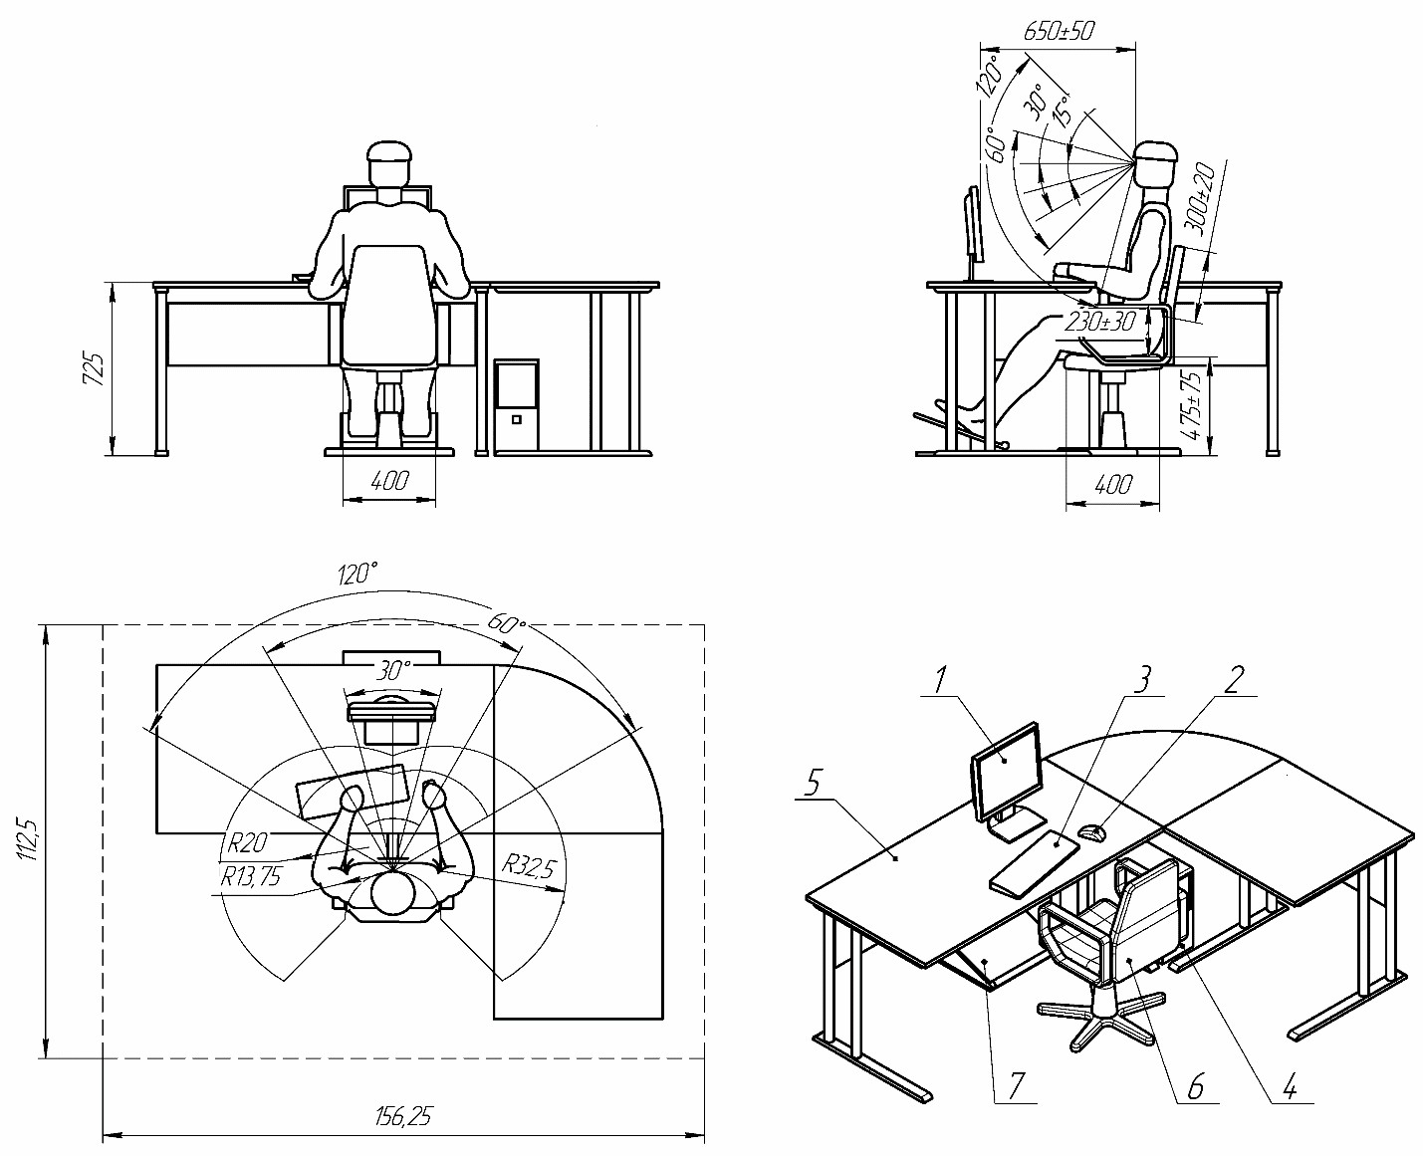

  - Схема застройки соревновательной площадки.

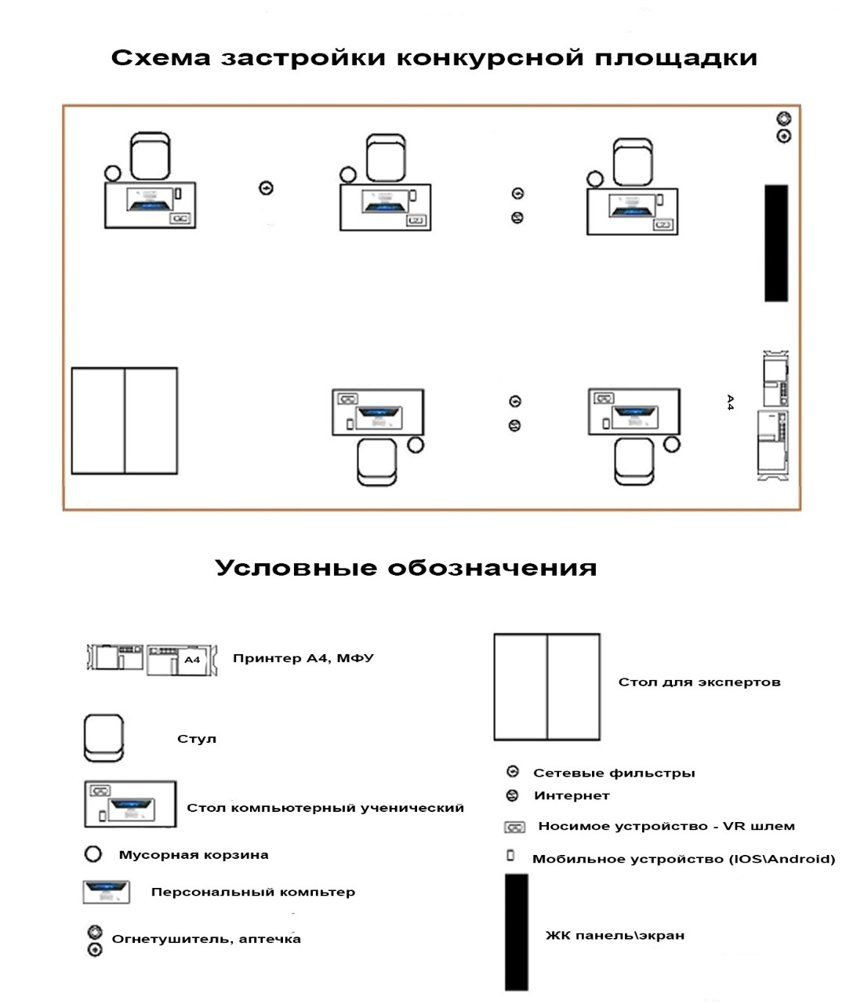
16

- Требования охраны труда и техники безопасности
- Общие требования охраны труда
  - К самостоятельной работе с ПК допускаются участники после прохождения ими инструктажа на рабочем месте, обучения безопасным методам работ и проверки знаний по охране труда, прошедшие медицинское освидетельствование на предмет установления противопоказаний к работе с компьютером.
  - При работе с ПК рекомендуется организация перерывов на 10 минут через каждые 50 минут работы. Время на перерывы уже учтено, в общем, времени задания, и дополнительное время участникам не предоставляется.
  - Запрещается находиться возле ПК в верхней одежде, принимать пищу и курить, употреблять вовремя работы алкогольные напитки, а также быть в состоянии алкогольного, наркотического или другого опьянения.
  - Участник соревнования должен знать месторасположение первичных средств пожаротушения и уметь ими пользоваться.
  - О каждом несчастном случае пострадавший или очевидец несчастного случая немедленно должен известить ближайшего эксперта.
  - Участник соревнования должен знать местонахождение медицинской аптечки, правильно пользоваться медикаментами; знать инструкцию по оказанию первой медицинской помощи пострадавшим и уметь оказать медицинскую помощь. При необходимости вызвать скорую медицинскую помощь или доставить в медицинское учреждение.
  - При работе с ПК участники соревнования должны соблюдать правила личной гигиены.
  - Работа на конкурсной площадке разрешается исключительно в присутствии эксперта. Запрещается присутствие на конкурсной площадке посторонних лиц.
  - По всем вопросам, связанным с работой компьютера следует обращаться к руководителю.
  - За невыполнение данной инструкции виновные привлекаются к ответственности согласно правилам внутреннего распорядка или взысканиям, определенным Кодексом законов о труде Российской Федерации.
- Требования охраны труда перед началом работы
  - Перед включением используемого на рабочем месте оборудования участник соревнования обязан:
    - Осмотреть и привести в порядок рабочее место, убрать все посторонние предметы, которые могут отвлекать внимание и затруднять работу.
    - Проверить правильность установки стола, стула, подставки под ноги, угол наклона экрана монитора, положения клавиатуры в целях исключения неудобных поз и длительных напряжений тела. Особо обратить внимание на то, что дисплей должен находиться на расстоянии не менее 50 см от глаз (оптимально 60-70 см).
    - Проверить правильность расположения оборудования.
    - Кабели электропитания, удлинители, сетевые фильтры должны находиться с тыльной стороны рабочего места.
    - Убедиться в отсутствии засветок, отражений и бликов на экране монитора.
    - Убедиться в том, что на устройствах ПК (системный блок, монитор, клавиатура) не располагаются сосуды с жидкостями, сыпучими материалами (чай, кофе, сок, вода и пр.).
    - Включить электропитание в последовательности, установленной инструкцией по эксплуатации на оборудование; убедиться в правильном выполнении процедуры загрузки оборудования, правильных настройках.
2.2. При выявлении неполадок сообщить об этом эксперту и до их устранения к работе не приступать.
- Требования охраны труда во время работы

  - В течение всего времени работы со средствами компьютерной и оргтехники участник соревнования обязан:
- содержать в порядке и чистоте рабочее место;
- следить за тем, чтобы вентиляционные отверстия устройств ничем не были закрыты;
- выполнять требования инструкции по эксплуатации оборудования;
- соблюдать, установленные расписанием, трудовым распорядком регламентированные перерывы в работе, выполнять рекомендованные физические упражнения.
  - Участнику соревнований запрещается во время работы:
- отключать и подключать интерфейсные кабели периферийных устройств;
- класть на устройства средств компьютерной и оргтехники бумаги, папки и прочие посторонние предметы;
- прикасаться к задней панели системного блока (процессора) при включенном питании;
- отключать электропитание во время выполнения программы, процесса;
- допускать попадание влаги, грязи, сыпучих веществ на устройства средств компьютерной и оргтехники;
- производить самостоятельно вскрытие и ремонт оборудования;
- производить самостоятельно вскрытие и заправку картриджей принтеров или копиров;
- работать со снятыми кожухами устройств компьютерной и оргтехники;
- располагаться при работе на расстоянии менее 50 см от экрана монитора.
  - При работе с текстами на бумаге, листы надо располагать как можно ближе к экрану, чтобы избежать частых движений головой и глазами при переводе взгляда.
  - Рабочие столы следует размещать таким образом, чтобы видео дисплейные терминалы были ориентированы боковой стороной к световым проемам, чтобы естественный свет падал преимущественно слева.
  - Освещение не должно создавать бликов на поверхности экрана.
  - Продолжительность работы на ПК без регламентированных перерывов не должна превышать 1-го часа. Во время регламентированного перерыва с целью снижения нервно- эмоционального напряжения, утомления зрительного аппарата, необходимо выполнять комплексы физических упражнений.
- Требования охраны труда в аварийных ситуациях
  - Обо всех неисправностях в работе оборудования и аварийных ситуациях сообщать непосредственно эксперту.
  - При обнаружении обрыва проводов питания или нарушения целостности их изоляции, неисправности заземлениями других повреждений электрооборудования, появления запаха гари, посторонних звуков в работе оборудования и тестовых сигналов, немедленно прекратить работу и отключить питание.
  - При поражении пользователя электрическим током принять меры по его освобождению от действия тока путем отключения электропитания и до прибытия врача оказать потерпевшему первую медицинскую помощь.
  - В случае возгорания оборудования отключить питание, сообщить эксперту, позвонить в пожарную охрану, после чего приступить к тушению пожара имеющимися средствами.
- Требования охраны труда по окончании работы
  - По окончании работы участник соревнования обязан соблюдать следующую последовательность отключения оборудования:
- произвести завершение всех выполняемых на ПК задач;
- отключить питание в последовательности, установленной инструкцией по эксплуатации данного оборудования.
- В любом случае следовать указаниям экспертов
  - Убрать со стола рабочие материалы и привести в порядок рабочее место.
  - Обо всех замеченных неполадках сообщить эксперту.

